球技『ソフトボール』 バッティング段階表
段階 | バッティングの姿 | 技術ポイント | 練習方法（技能の視点）
５（よりうまくできる） | ＜バッティングの一連の動作に関わって＞  ○体の軸を安定させたスイングで、球の速さやコースに応じて打ち分けることができる。  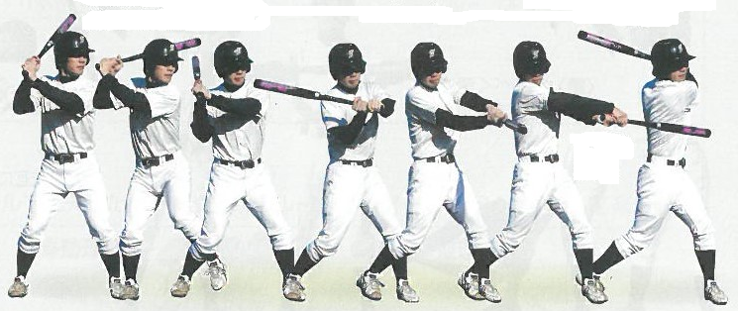  握り（グリップ）・構え→踏み込み（ステップ）→振り方（テイクバック・スイング）→フォロースルー
４（うまくできる） | ＜安定したバット操作に関わって＞  ○身体の軸が安定した一連のスイングができる。  ○タイミングを合わせてバットの芯でボールを 捉えることができる。  ○強い打球を打ち返すことができる。  ▲球のコースに応じて打ち分けることができない。  ▲バットを振り切ることができず、当てるだけになってしまう。（ダイナミックなフォロースルーがない） | ○真ん中の球はベースの上で  内角の球はベースの前方で  外角の球はベースの後方で  ボールを捉える  ○バットを最後まで振り切る | ○様々なコースの  投球を打ち返す  ①投球のコースに応じて打ち分けられているか  ・真ん中→センター方向  ・内 角→レフト方向（右打者）  ・外 角→ライト方向（右打者）  ②バットを振り切っているか
３（できる） | ＜基本的なバット操作関わって＞  ○投球方向と平行に立ち、肩越しにバットを構えることができる。  ○地面と水平になるようにバットを振り抜くことができる。  ○易しい球を打ち返すことができる。  ▲早く打とうとして体が前のめりになる。  ▲へその前でボールを捉えることができない。 | ○頭の位置が軸足の真上  （軸足でためて待つ）  ○後ろ肘をへそに引きつける | ○正面からの易しい投球を打ち返す  ○トスバッティング  ①頭の位置が軸足の真上にあるか  ②へその前でボールを捉えることができているか
２（うまくできない） | ＜構え・バット操作に関わって＞  ○バットを肩越しに構えることができる。  ＜ボールミートに関わって＞  ▲ボール速度とスイングのタイミングが合わない。  ▲ボールの高さとスイングの高さが合わない。  ▲スイングで両手が離れてしまう。 | ○水平にバットを振る  ○ボールを最後まで見る  ○最後まで両手で振り切る | ○トスバッティング  ①ボールを最後まで見てスイングしているか  ②動くボールをバットで捉えられているか
１（できない） | ＜構え・バット操作に関わって＞  ・バットを正しく構えることができない。  ▲握り方が左右逆になる。  ▲構えで両手が離れてしまう。（竹刀の握り方になる。）  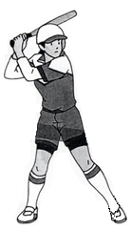▲体の前でバットを構えてしまう。  ▲スタンスが肩幅より狭い  ・バットを正しく振ることができない。  ▲縦に振ってしまう  ▲軸足（後ろ足）が回らない。 | ○軸足（後ろ足）をぼしきゅうを支点に回す  ○スタンスは肩幅よりやや 広めに構える  ○バットを構えた両手は軸足（後ろ足）の上 | ○ティーバッティング  ①スイングで軸足（後ろ足）が回っているか  ②ボールをバットで捉えられているか  ○素振り  ①握り方が合っているか  ②肩越しに構えることができているか  ③地面と水平にバットを振ることができているか

